FK-P350压力变送器
使用说明
1 概述
平面膜结构压力变送器采用平面膜直接感受压力。传感器接口有卡箍式、M27×2、法兰式可供选择。输出信号有电压、电流、频率信号等可供选择，传感器平膜片防止了污垢，不卫生及粘稠液体堵塞等问题。广泛应用于食品、医药、卫生及酿酒工业等部门

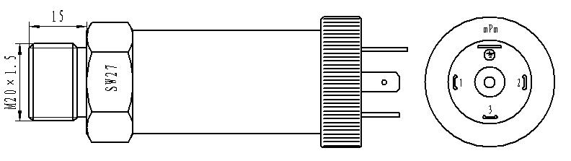
2 技术指标
电源：24VDC；
输出：4～20mA（1-5v、0-5v、0-10v可选）；
精度：0.5% F.S；

图 1

3电气连接
3.1 赫斯曼结构电气连接如下图a、b：

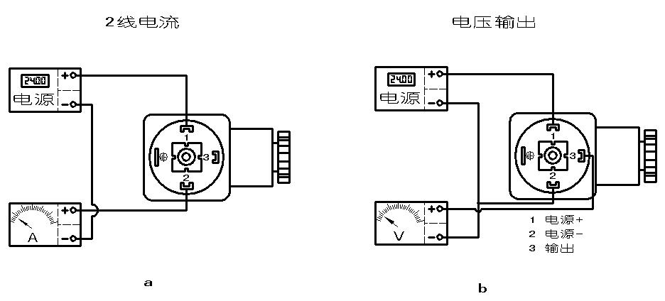

图2
3.2 引线结构电气连接：
口 电流：红线：24VDC；
绿线：电流输出。
口 电压：红线：24VDC；
绿线：电源-；
黄线：电压输出+。
4安装方法
⑴ 选择易于操作、维护的地方进行安装；
⑵ 应尽量远离振动源安装；
⑶ 应尽量远离热源的地方；
⑷ 最好通过阀门与测量管道连接；
⑸ 安装时用扳手夹紧在变送器六方处；
⑹ 操作时Hirschmann接头与外壳连接处不能转动。
5 安全使用注意事项
⑴ 搬运与安装变送器时应小心谨慎，避免碰撞而影响电路的性能。
⑵ 切勿人为用异物触碰传感器的膜片。
⑶ 变送器安装处一定要注意密封，否则会造成压力不准不稳。
⑷ 在产品安装使用中如遇到问题请与我公司联系，在产品发生异常时，请不要擅自打开进行修理，应及时与厂家联系。
接线图
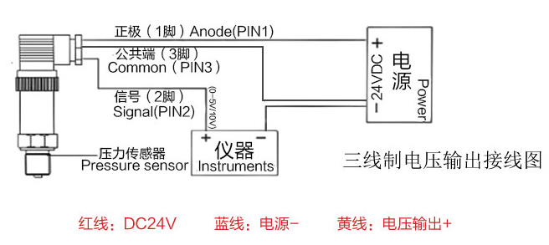
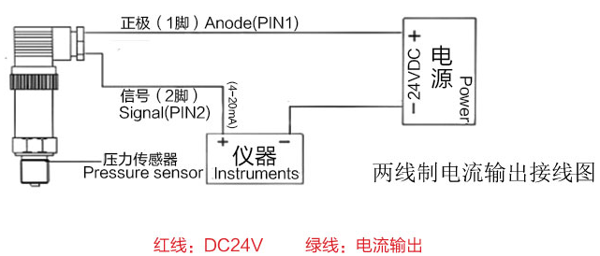

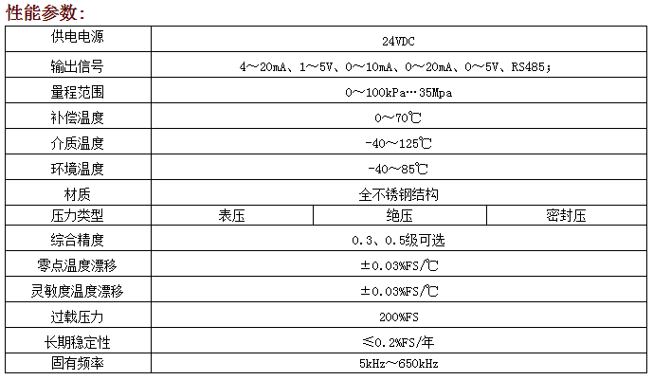
产品尺寸
